文档版本 | 1.0
拟制人 | 高翔
日期 | 2016.6.12

EayunCloud公有云业务管理平台
（短信管理）
概要设计说明书

变更说明
日期 | 版本 | 变更位置 | 变更说明 | 作者
2016．6 .12 |  |  | 新建 | 高翔

目 录
变更说明 2
目 录 3
1. 概述 6
1.1. 功能概述 6
2. 业务分析 7
2.1. 关键业务用例 7
2.2. 关键业务流程 9
3. Controller设计 11
3.1. 模块规划 11
3.2. EcmcSmsController（/ecmc/system/sms/） 11
3.2.1. getSmsList（/getsmslist） 12
3.2.2. createSms（/createsms） 12
3.2.3. resendSms（/resendsms） 13
4. Model设计 13
5. Service设计 14
5.1. 类设计 14
5.1.1. 模块类图 14
5.1.2. 关键逻辑时序图 14
5.1.3. 模块类说明 14
5.2. 短信管理类（EcmcSmsService） 15
5.2.1. getSmsList 15
5.2.2. createSms 15
5.2.3. resendSms 15

概述

功能概述
短信管理是用来展示目前已经发送（无论成功还是失败）的短信列表给各级管理员维护，并且决定发送失败的短信是否重发或创建新的短信。相关的接口为查询、创建和重发。

业务分析

关键业务用例

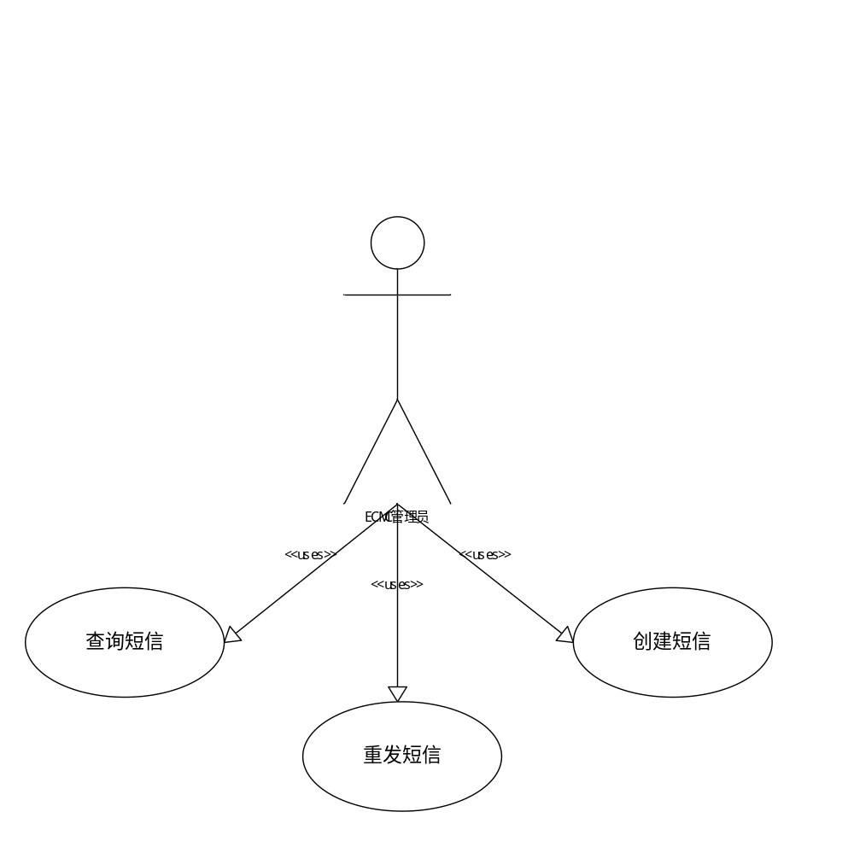

关键业务流程
2.2.1 创建短信
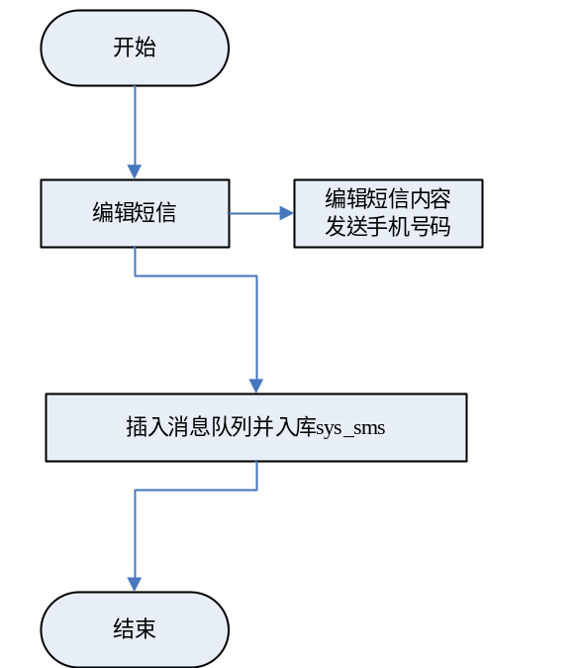
2.2.2 查询短信
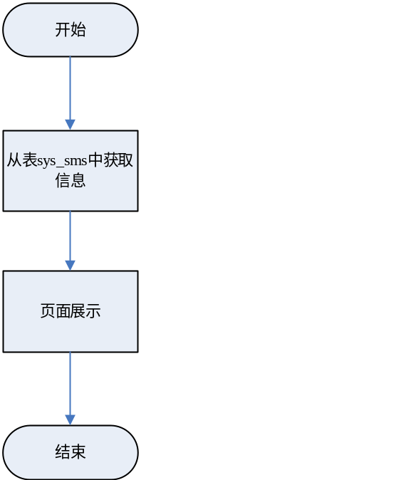
2.2.3 重发短信
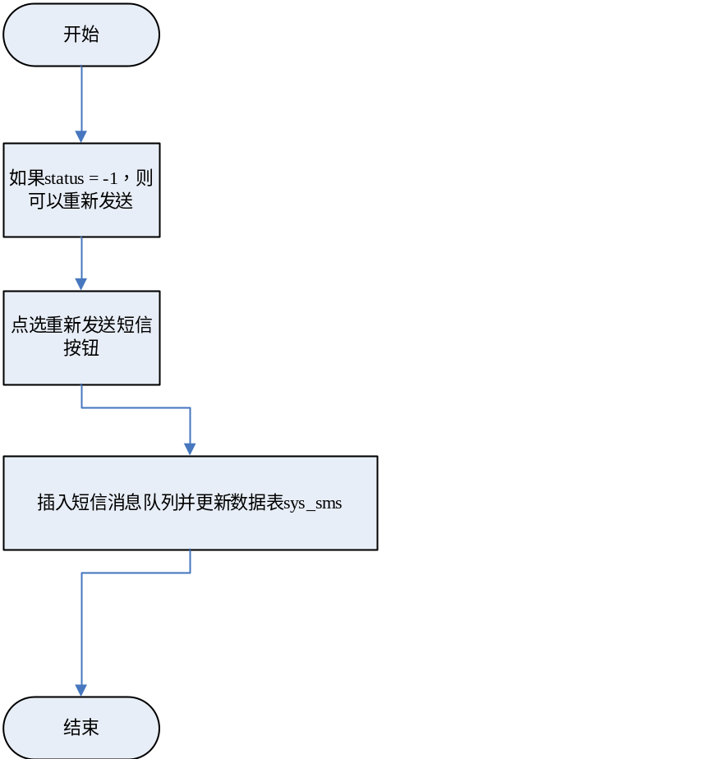

Controller设计

模块规划
菜单资源 | Controller类名 | 备注
短信管理 | com.eayun.sms.ecmccontroller.EcmcSmsController | 包括短信查询，创建，重新操作

EcmcSmsController（/ecmc/system/sms/）

getSmsList（/getsmslist）
说明 | 获取/查询所有短信
URL | /ecmc/system/sms/getsmslist.do
方式 | post
Post数据 | {  "pageSize":20,  "pageNumber":1,  "params":{  "begin":"145000000000",  //发送时间的起始查询时间long型，精确到秒  "end":"145000000000",  //发送时间的截止查询时间long型，精确到秒  "mobile":11111111,  //短信发送号码的查询字段int型，模糊查询  "status":"000"  //表头状态下拉筛选，短信状态字段  }  }
返回Json | {  "pageSize":2,  "totalCount":34,  "result":  [  {  "id":"40288ef353d147860153d14b08ce0000",  "insertTime":1459505223000,  "updateTime":1459505223000,  "customerName":null,  "projectName":null,  "sent":0,  "overSent":0,  "mobilesList":"[111111111112,122222222222]"  }  ],  "currentPageNo":1,  "totalPageCount":17  }

createSms（/createsms）
说明 | 新增短信
URL | /ecmc/system/sms/createsms.do
方式 | post
Post数据 | {  "detail": "短信内容",  "mobile":"短信发送电话号码"  }
返回Json | 成功：  {  “respCode”:”000000”,  }  失败：  {  “respCode”:” 010120”  }

resendSms（/resendsms）
说明 | 重新发送短信
URL | /ecmc/system/sms/resendsms.do
方式 | post
Post数据 | {  “id”:短信ID  }
返回Json | 成功：  {  “respCode”:”000000”  }  失败：  {  “respCode”:”010120”  }

Model设计
SMS标识 | SMS
功能说明： | 用于控制台短信列表展示及详情展示
字段类型 | 字段名称 | 字段含义 | 默认值 | 备注
String | id | 短信id
Date | insertTime | 短信创建时间
Date | updateTime | 短信发送时间
String | status | 短信发送状态 | 暂定几种展示状态：  000 未发送  100 项目配额不足不发送  101 超配额已发送  1 操作成功  -1 服务器拒绝  其他状态：  0帐户格式不正确(正确的格式为:员工编号@企业编号)  -2 密钥不正确  -3 密钥已锁定  -4 参数不正确（内容和号码不能为空，手机号码数过多，发送时间错误等，手机号码建议1000个以内）  -5 无此账户  -6 账户已锁定或已过期  -7 账户未开启接口发送  -8 不可使用该通道组  -9 账户余额不足  -10 账户余额不足  -11 扣费失败
String | customerName | 发送客户
String | projectName | 发送项目
String | biz | 短信发送业务来源
Int | sent | 配额内正常发送的短信数量
Int | overSent | 超过配额发送的短信数量
String | detail | 短信内容
List<String> | mobilesList | 手机号码列表

Service设计

类设计

模块类图
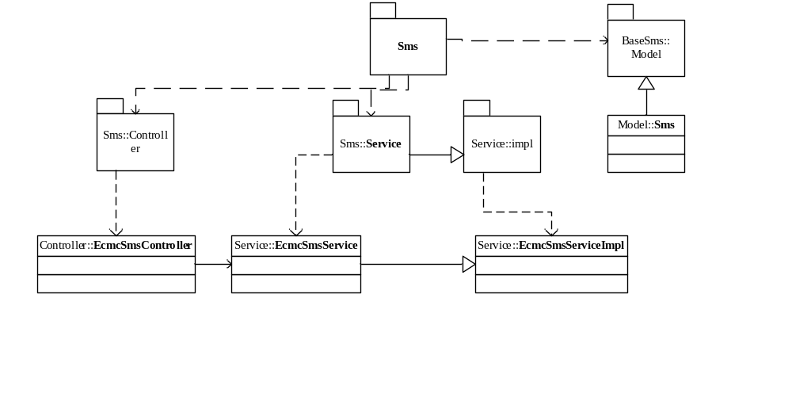

关键逻辑时序图

模块类说明
类名 | 说明 | 描述
EcmcSmsService | 短信管理类

短信管理类（EcmcSmsService）

getSmsList
/**
* 查询短信列表
* @param page
* @param beginTime
* @param endTime
* @param queryMap
* @return page
* @throws Exception
*/
public Page getSmsList(Page page,Date beginTime,Date endTime,String mobile,String status,QueryMap queryMap) throws Exception {

1、按照查询条件拼接SQL获取数据list
2、装配到page的result当中
3、Return page；

}

createSms
/**
* 创建短信
* @param BaseSMS sms
* @return
* @throws Exception
*/
public SMS createSms(SMS sms) throws Exception {

1、将创建的短信数据入库，
2、调用短信发送接口，将这条短信插入消息队列Redis，
3、返回SMS

}

resendSms
/**
* 重新发送短信
* @param 短信id
* @throws Exception
*/
public boolean resendSms(String id) throws Exception {

1、通过短信id在数据库中查询相应的数据作为重发的短信数据
1、将重发的短信作为新的短信数据插入数据库
2、调用短信发送接口
3、返回发送flag；

}

